

Способы преодоления детской злости.

Злость, гнев — это естественные человеческие чувства, которые все мы периодически испытываем. Эти чувства выражают эмоции, направленные против испытываемой несправедливости или какреакция на ситуацию, препятствующую в удовлетворении потребности.

Агрессия — это физические действия в адрес другого человека, выражающееся в нападении или угрозе нападения, связанное с эмоциями злости, страха, ярости и т. п.

Когда мы, взрослые, испытываем злость, гнев, раздражение — мы чаще всего знаем, что именно с нами происходит и как с этим можно справляться.

Мы можем свои чувства: выражать, подавлять, скрывать, рассказывать о них своим друзьям или близкими, мы можем пнуть от злости ногой диван, выкурить сигарету, встать под душ, ударить кулаком по столу, швырнуть вещь и т. д. и т. п.

Как правило, мы не проявляем агрессию в адрес других, т.к. знаем, что доставим им, тем самым, сильный дискомфорт, и поэтому используем разные другие способы справляться со своей злостью.

Дети, когда испытывают злость, не понимают, что с ними происходит, как это называется и что с этим делать. Они могут сказать: «Уйди отсюда», «Ты дурак», «Плохая мама», «Ненавижу тебя», «Я не буду с тобой дружить».

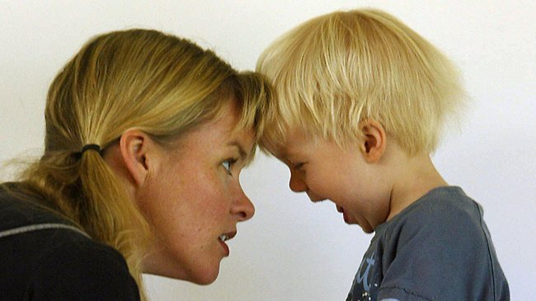

И очень редко ребёнок может сказать: «Я на тебя злюсь», если вы его никогда этому не учили.

Дети переживают жизнь «тотально», они всем своим существом находятся в настоящем моменте, они спонтанны и искренни в проявлении своих чувств, живут «здесь и сейчас» и часто находятся во власти эмоций.

Очень важно, чтобы родители не запрещали ребёнку проявлять чувство злости (да и любые другие чувства тоже), не стыдили его за это и не ругали, а, наоборот, помогли ему.

Когда ребенок злится, родителям нужно помочь ему.

1) Помочь ребёнку осознать, что с ним происходит с помощью слов, озвучить его чувство, объяснить, что с ним сейчас. Например: «Я вижу, что ты сейчас сердишься». «Я понимаю, что ты сейчас злишься».

2) Показать, что вы понимаете, на что именно злится ребёнок:   
«Я вижу, что ты очень злишься, потому что тебе хочется играть моим телефоном, я а тебе не разрешаю», «Ты злишься на меня потому, что произошло то-то…», «потому что ты хочешь…..», «потому что тебе не дают…».

3) Сказать, что вы понимаете его: «Я тебя понимаю, я бы тоже разозлилась на твоём месте», «Я понимаю, мне тоже неохота заканчивать интересные дела», «Я тоже злилась, когда была маленькой в таких случаях…».

4) Помочь ребёнку сказать своими словами, что он чувствует. Научите ребёнка говорить: «Я сержусь», «Я злюсь», «Я так злюсь, что мне хочется тут всё раскидать», «Я так злюсь, что мне хочется тебя ударить».

Ведь у ребёнка такие мысли возникают, просто вы об этом не догадывайтесь. Сказать – совершенно не значит сделать. Пусть ребёнок скажет вам о том, что он чувствует и думает и ему сразу станет легче.

5) Обозначить ограничения на физическую и словесную агрессию в адрес людей и животных, научив ребёнка перенаправлять свою злость на другие неодушевлённые объекты, то есть, выражать её приемлемыми способами.

Предложите ребёнку варианты снять напряжение и «разрядить» свою злость: «Когда ты очень злишься, бить других нельзя, можно сделать вот что (на ваш выбор):

Давай мы с тобой:  


– поколотим подушку руками!  
– покидаемся подушкой!  
– попинаем подушку ногами!  
– покидаем мягкие игрушки (в корзину, на пол, на диван).  
– будем мять в комок листы бумаги! (обычные листы формата А4 резко сминаются в комок за 1 секунду).  
– покидаемся бумажными комками в стену или друг в друга!  
– порвём бумагу!  
– будем обзываться овощами:  
«Ты – баклажан! Твоя очередь!», «Ты – морковка», «Ты – капуста!».  
– нарисуем того, на кого ты злишься и потом его зачирикаем.  
– слепим того, на кого ты злишься, а потом его раздавим.

Все это нужно не просто сказать а обязательно продемонстрировать ребёнку, показызать, как это делать и вовлечь его в процесс.

Каждый раз, когда вы видите, что ребёнок злится, озвучивайте его чувства, показывайте понимание и поддержку и предлагайте ему какой-нибудь из вариантов выше. Скорее всего, со временем, у него появится свой любимый способ и он сможет справляться это без вас.

Таким образом, вы помогаете ребёнку выплеснуть напряжение, разрядить свою негативную эмоцию и при этом он не причинит вред себе, взрослым или другим детям.

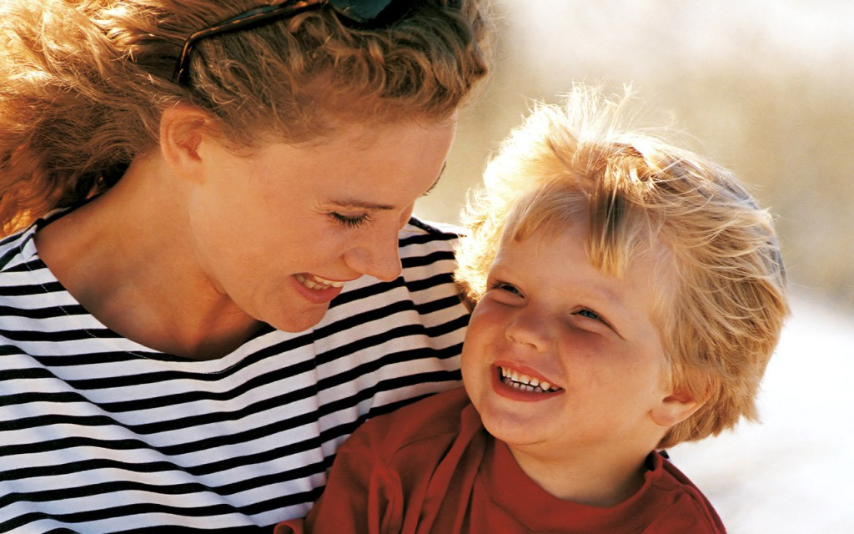

Вы показываете, что уважаете чувства ребёнка, но при этом устанавливаете определённые ограничения на их проявление.

Вы запрещаете агрессию, но помогаете ребёнку другими путями справляться с чувством злости и проявлять его.

P.S. Папе и маме тоже не мешало бы периодически устраивать друг с другом подушечный бой. Проверено родителями! :)